**Муниципальное бюджетное дошкольное образовательное учреждение «ЦРР-детский сад №15 «Незабудка»  
  
  
  
  
  
  
  
  
Конспект открытого занятия НОД для детей раннего возраста   
на тему: «Чайная посуда»  
Воспитатель: Магомедова У.М.**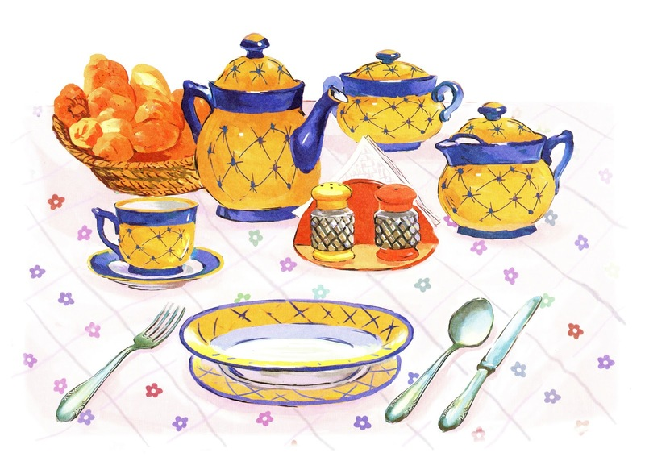

**г. Каспийск**

**2023г.**

**Цель:** дать детям представление об окружающих предметах - чайной посуде.

**Задачи:**

- расширять представление детей о посуде;

- развивать речь, расширить словарный запас;

Материалы и оборудования: аудио материал, набор чайной посуды: чайник, ложка, сахарница, конфетница, блюдце, чашки, игрушечный стол, 4 лишних предмета для дидактической игры, скатерть, поднос, разрезные картинки. Изображение пирога с ананасом. Мягкие игрушки: слон, заяц, обезьяна, черепаха, попугай. Набор картинок «чайная посуда».

**Ход занятия**

Упражнение на настрой – любое.

Раздается звонок. Затем звучит песня «приходи на день рожденья».

Воспитатель: сегодня у слона день рождения. И он пригласил своих друзей. Давайте посмотрим кого пригласил слон – перечисляем.

Дети: Львенок, зайчик, обезьянка, черепаха, попугай.

Воспитатель: Ой, ребята, посмотрите слон чем-то расстроен. А давайте спросим у него, что случилось. (Дети спрашивают. Воспитатель имитирует беседу со слоном). Мне слон рассказал, что он не умеет сервировать стол. Что же делать? Как пить чай гостям? Как помочь слону? (расставить чайную посуду и накрыть чайный стол) Поможем, согласны?

Предлагаю вспомнить как выглядит чайная посуда.

Физминутка про чайную посуду

Вот большой стеклянный чайник. (Дети надули животик)

Очень важный, как начальник. (одну руку поставили на пояс, другую изогнули.)

Вот фарфоровые чашки, (Присели, одну руку поставили на пояс.)

Очень крупные, бедняжки.

Вот фарфоровые блюдца, (Кружатся, «рисуя» руками круг.)

Только стукни — разобьются.

Вот серебряные ложки, (Потянулись, сомкнули руки над головой.)

Голова на тонкой ножке.

Проверим, все ли предметы вы вспомнили. (Показывает картинки)

Что это ребята? – блюдце

А это зелёная – чашка

Синий, большой – чайник

Это красная – сахарница

Чтобы насыпать сахар нужна – ложка

Чтобы пить чай с конфетами, нам понадобится конфетница (это не вопрос – говорит воспитатель – новое слово)

А теперь застелем стол скатертью и приготовим чайную посуду.

Дидактическая игра «Выбери чайную посуду» - индивидуальная работа

Воспитатель: что ты выбрал? Для чего этот предмет? Вы согласны? А ты как думаешь?

Воспитатель: Какой красивый чайный стол у нас получился, здесь вся чайная посуда – чашки, блюдца …. Ребята, если вдруг в наших чашках окажется горячий чай, как мы сможем остудить его? Подуем. Предлагаю попробовать (чашки по количеству детей на подносе)

Дыхательная гимнастика: медленно через нос набираем воздух, и осторожно выдыхаем его через рот. Дуем на чашку. Никто не обжёгся?

Ребята слон к приходу гостей готовит ананасовый пирог (картинка на доске, а какое ещё угощенье будет на праздничном столе, хотите узнать?

Дидактическая игра «Собери картинку»

Работа с разрезными картинками (4 части) по подгруппам (музыка). Картинки - торт, конфета

Проверяют друг друга

Вот так праздник будет у Слона, посмотрите сколько сладостей он приготовил для друзей.

Возвращаются на стулья

Слон всех благодарит.

Воспитатель: Кому вы сегодня помогали? Что для этого делали?